REGULAMIN MINI TURNIEJU PIŁKI NOŻNEJ HALOWEJ
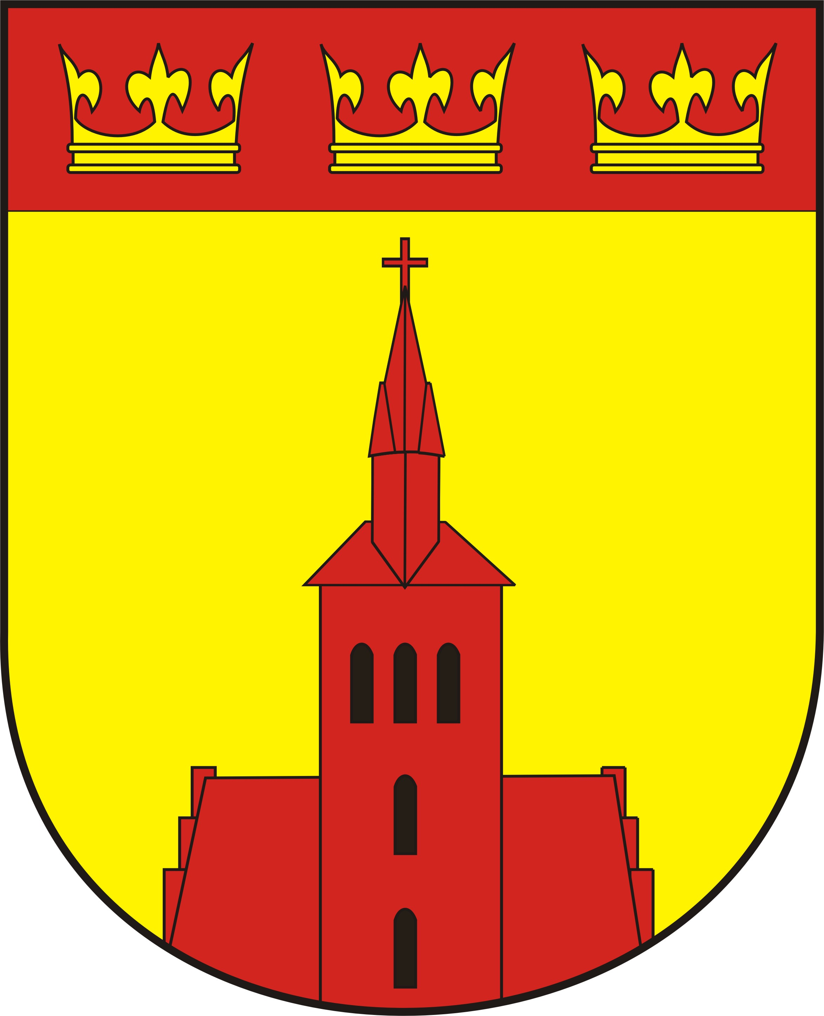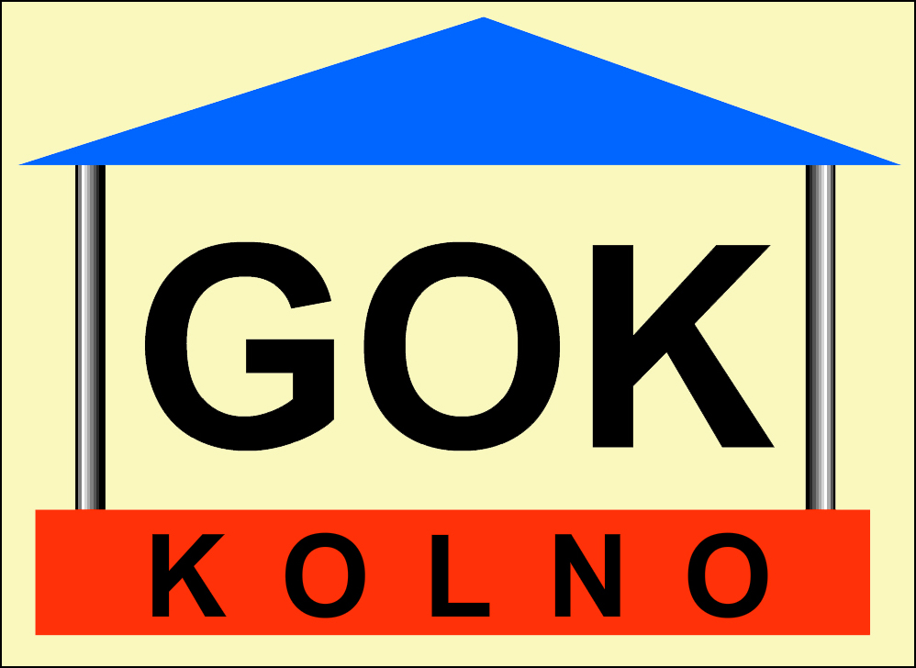

Organizator - Gminny Ośrodek Kultury w Kolnie

Współorganizatorzy - Gmina Kolno

Termin i miejsce - 11.03.2017r.,
Sala Gimnastyczna przy Zespole Szkół w Kolnie

Cel imprezy
- Popularyzacja piłki nożnej,
- Integracja środowiska poprzez sport,
- Zapewnienie czynnego wypoczynku i
współzawodnictwa sportowego,
- Promocja systemu małych imprez sportowych,
- popularyzacja Dnia Mężczyzny w Gminie Kolno

Regulamin turnieju

I. Uczestnictwo

Drużyny składają się z 4 zawodników w polu + bramkarz oraz z zawodników rezerwowych.

W turnieju udział biorą wyłącznie panowie, od lat 15.

Zawodnicy zgłoszeni do danego zespołu na początku rozgrywek, nie mają prawa przejść do innego zespołu w trakcie trwania turnieju .

Opiekun zespołu powinien przed pierwszym spotkaniem przedstawić organizatorowi podpisaną listę zawodników wraz z adnotacją ,,AKCEPTUJĘ REGULAMIN TURNIEJU”

Wszystkich zawodników, trenerów i kibiców turnieju obowiązują zasady „fair play”

Wszystkie drużyny zobowiązane są posiadać stroje sportowe.

II Zasady gry:

Mecze odbywają się według obowiązujących przepisów piłki nożnej:
- w meczu uczestniczy bezpośrednio 5 zawodników w polu + bramkarz
- czas gry: 12 minut bez zmiany połów
- rzuty z autu wykonywane są nogą (z podłoża)
- turniej zostanie rozegrany piłką organizatora
- nie wolno wykonywać wślizgów,
- pozostałe przepisy zostaną ustalone na odprawie kapitanów drużyn
zgodnie z przepisami PZPN

III Kary:

Zawodnikom za niesportowe zachowanie grożą następujące kary, które są wymierzane przez sędziego prowadzącego spotkanie
- kara wykluczenia ze spotkania na 2 minuty
- kara wykluczenia ze spotkania na 5 minut

IV Punktacja :
- za zwycięstwo drużyna otrzymuje 3 punkty, remis 1 punkt, za przegraną 0 punktów,
- za przegraną na skutek niestawiennictwa 0 pkt. i wynik 0:3,
- w rozgrywkach rundy zasadniczej kolejność zespołów ustalona zostanie na podstawie, ilości dużych punktów. W przypadku gdy dwie drużyny uzyskają taką samą liczbę punktów o miejscu tych drużyn decydują wynik bezpośredniego spotkania pomiędzy nimi,
- w przypadku uzyskania tej samej liczby punktów, przez więcej niż dwie drużyny o kolejności decyduje „mała tabela” uwzględniająca tylko mecze pomiędzy zainteresowanymi zespołami,
- o zajętych miejscach decydują kolejno :
- większa ilość zdobytych punktów
- stosunek bramek, strzelone do straconych
- większa liczba zdobytych bramek
- w przypadku takiego samego bilansu rozstrzygną 3 rzuty karne,

V. Zasady finansowania

- koszty organizacyjne turnieju pokrywają zespoły w wysokości 10 zł/ od osoby wpisowego, wpłacane na konto bankowe Gminnego Ośrodka Kultury w Kolnie o nr 69883810312006030044310001, tytułem WPŁATA NA DZIAŁANOŚĆ STATUTOWĄ.- organizator może wystawić KP .
- koszty przejazdu - drużyny pokrywają we własnym zakresie.

VI. Nagrody

- drużyny, które zajmą I, II, III miejsca otrzymują puchary

VII Zgłoszenia do turnieju

Zgłoszenie należy złożyć na adres e-mailowy : gok.kolno@wp.pl , w biurze GOK lub pod nr Tel. 788 899 317 do 6 marca .

Karta drużyny musi zawierać:
nazwę drużyny,
imię, nazwisko, podpis i telefon kontaktowy trenera drużyny,
podpis opiekuna drużyny

VII. System rozgrywek.
System rozgrywek zostanie ustalony po otrzymaniu wszystkich zgłoszeń – 07.03.2017r.

VIII Postanowienia końcowe

W sprawach nieujętych niniejszym regulaminem przyjmuję się, że decyzje podjęte przez Organizatora turnieju są ostateczne.

Organizator nie ponosi odpowiedzialności za pozostawione rzeczy bez opieki na trybunach w szatniach i innych miejscach na terenie obiektu.

Organizator nie odpowiada z tytułu NW osób biorących udział w turnieju jak również osób towarzyszących i innych osób przebywających na terenie obiektu.

Organizator zastrzega sobie prawo do zmian w niniejszym regulaminie. W przypadku zmiany uczestnicy turnieju zostaną o tym powiadomieni najpóźniej do momentu rozpoczęcia się turnieju.

W przypadku pojawienia się pytań prosimy o kontakt Tel. 788 899 317
email – gok.kolno@wp.pl

